Департамент образования и науки Брянской области
ГАУ ДО Брянской области детский технопарк «Кванториум»

Научно-исследовательская работа
«Многогранная красота геометрии»
направление «Естественно-научное»
дисциплина «Математика»

Подготовила:
Ученица 8 класса Гимназии № 3
Тараторкина Марианна
Наставник:
Гуляева Ирина Владимировна

Брянск, 2022
Содержание
Введение………………………………………………………………………. | 3
Глава I. Мир многогранников…………………………………………….. | 4
- Понятие многогранника……………………………………………….. | 4
- Краткая история многогранников…………………………………….. | 5
- Большие семейства многогранников…………………………………. | 10
Глава II. Применение многогранников………………………………….. | 13
2.1. Многогранники в архитектуре и искусстве……………………………. | 13
2.2. Многогранники в дизайне……………………………………………….. | 18
Заключение…………………………………………………………………… | 20
Список литературы…………………………………………………………. | 20
Приложение…………………………………………………………………... | 21

Введение
Одним из самых интересных и увлекательных разделов математики является раздел «Многогранники». Теория многогранников зародилась в древности. Но и сейчас является одной из самых актуальных теорий. В настоящее время многогранники имеют огромное прикладное значение. Они используются в архитектуре, живописи, искусстве, встречаются в живой природе.
Школьный материал по стереометрии содержит только математические понятия и позволяет изучить очень узкий класс многогранников. На занятиях рассматриваются параллелепипеды, призмы, пирамиды. В то же время существует большое количество семейств других многогранников (правильных, полуправильных, звездчатых), которые имеют широкое применение, позволяя создавать красоту и гармонию в архитектуре и искусстве. Сказанное обусловило выбор темы исследования.
Цель исследования: получение и систематизация новой информации о многогранниках и их практическом применении.
Задачи:
- изучить информацию по теме: «Многогранники. Виды многогранников»;
- рассмотреть исторические аспекты темы;
- выделить и кратко описать основные группы многогранников;
- рассмотреть вопросы применения многогранников в архитектуре и искусстве;
- оформить собранный материал в виде газеты «Многогранная красота геометрии» и буклетов;
Объект исследования: геометрические тела.
Предмет исследования: многогранники.

Глава I. Мир многогранников
1.1. Понятие многогранника
У многогранника есть много определений.
Многогранник можно определить как ограниченное множество в пространстве, понимаемое как пересечение конечного числа замкнутых полупространств.
Многогранник – это геометрическое тело с плоскими гранями, прямыми рёбрами, являющимися границами граней многогранника и вершинами – точками, в которых сходятся рёбра.
Многогранник (в трёхмерном пространстве) – совокупность конечного числа плоских многоугольников, расположенных в разных плоскостях, такая, что каждая сторона любого из многоугольников есть одновременно сторона другого (но только одного), называемого смежным с первым (по этой стороне). В зависимости от такого, какими многоугольниками являются грани многогранника, их делят на различные категории.
Примеры многогранников представлены в таблице 1.1 (приложение 1).
Важным свойством многогранников является симметрия. Для каждой пространственной фигуры, можно определить при каких преобразованиях, сохраняющих расстояние, внешний вид фигуры останется неизменным. Например, куб имеет множество плоскостей симметрии, проходящих через его центр, также существует множество поворотов вокруг определённых осей, при которых форма куба сохраняется. Используя свойства симметрии куба, можно провести интересные геометрические эксперименты: например, поместив часть многогранника между зеркалами, расположенными определённым образом, можно увидеть многогранник целиком. Если погрузить модели многогранников, сделанные из проволоки, в мыльную воду, а затем извлечь, то мы увидим, как мыльные плёнки обозначат плоскости симметрии.

1.2. Краткая история многогранников
Многогранники сопровождали людей всегда. В Шотландии археологи обнаружили множество сфер, высеченных из камня. Их возраст оценивается в 4 тысячи лет. Одна из догадок учёных говорит о том, что эти сферы могут являться правильными многогранниками.
Ювелирные украшения в форме многогранников возрастом в несколько тысяч лет были найдены в Месопотамии, Африке и Египте. В Египте в эпоху фараонов так же были построены великолепные пирамиды. Математики выделяют среди всех пирамид именно пирамиду Хеопса, потому что в математическом папирусе, который был написан около 1890 года до н. э., были приведены расчеты по вычислению её объёма. Многие учёные считают, что тетраэдр, октаэдр и куб были известны в Древнем Вавилоне и Египте.
Многогранники также использовались при изготовлении игральных костей. Археологами была найдена этрусская игральная кость в форме додекаэдра, датируемая 1000 годом до н. э.
Пифагор Самосский создал космологическое учение, связавшее правильные многогранники с устройством Вселенной. В пифагорейской философии многогранники соотносились с 4 основными элементами природы: тетраэдр символизировал огонь, куб - землю, октаэдр - воздух, икосаэдр - воду, а додекаэдр соотносили с небесной сферой. Даже символом пифагорейской школы была пентаграмма - пятиконечная звезда, связанная правильным пятиугольником.
Первая теория о пяти правильных телах принадлежит греческому математику Теэтету Афинскому. Однако правильные многогранники обрели популярность благодаря Платону, который создал подлинный культ геометрии и рассказал о многогранниках в знаменитом диалоге «Тимей». В нём Платон упоминает о соответствии между многогранниками и четырьмя элементами природы и возводит додекаэдр в ранг мистического символа космоса. Платон считал многогранники прекрасным, но это красота была связанна не с их геометрической формой, а с воплощенными в ней упорядоченными математическими свойствами и идеями.
Изучением многогранников также занимался известный древнегреческий математик Евклид. Великий труд Евклида представлял собой все знания о геометрии того времени, которые были представлены согласованным и логичным образом, с использованием правил дедукции. Евклид взял у Платона идею абстракции, а так же унаследовал от Аристотеля строгость дедуктивного метода. Каждая из 13 книг Аристотеля начинается с общих утверждений или с аксиом, затем следуют 15 постулатов геометрии и на их основе последовательно доказываются в общей сложности 465 предложений, или теорем.
Благодаря Евклиду интерес греческих математиков к многогранникам вырос. Так, Архимед дал определение 13 правильным многогранникам, изучением которых после занялся Папп.
Интерес к многогранникам возрос и в других регионах. Например, в Китае были приведены объёмы элементарных многогранников в книге «Математика в девяти книгах», и Лю Хуэй вычислил объёмы некоторых многогранников. В период 200-500 года до н. э. римляне изготавливали множество бронзовых додекаэдров с круглыми отверстиями, вершины которых были украшены сферами. Эти фигуры могли использовать как украшения, подсвечники, детские игрушки, вазы для цветов или что-то ещё. Подобные изделия были обнаружены так же в форме икосаэдра.
К сожалению, в Средневековье интерес к геометрии в Европе значительно снизился. Ни один раздел геометрии Евклида, не содержал указаний на строгий метод, позволяющий передать трехмерную реальность на плоскости. Любопытно, что никто из математиков не задавался этим вопросом, и, поэтому некая «оптическая» система изображения возникла в живописи.
Первые правила перспективы можно увидеть уже в работах Дуччо (1255—1319), Джотто (1276—1337) и Амброджо Лоренцетти (ок. 1290—1348). Однако создателем новой теории перспективы стал гениальный архитектор и художник Филиппо Брунеллески (1377—1446). Он понял, что картина словно окно, через которое художник смотрит по другую сторону реальности: все параллельные прямые в ней должны сходиться в одной точке — точке схода. Бесконечно удаленные точки в перспективе Брунеллески стали точками схода, и для зрителя изображение на картине ничем не отличалось от реального. Так был совершен первый прыжок в трехмерный мир.
В трактате «О перспективе в живописи» великого математика и художника Возрождения Пьеро делла Франчески (ок. 1410—1492) были приведены изображения некоторых тороидальных многогранников (так называемых мазоччо) и многогранных куполов. Этот гениальный художник вновь открыл различные виды полуправильных многогранников (так называемых архимедовых тел) и смог применить свои новаторские методы перспективы, использовав многогранники в качестве моделей. Однако его увлечение математикой позволило ему открыть новые взаимосвязи между многогранниками, в особенности вписанными и описанными.
Лука Пачоли (1445—1517) изучал способы изображения многогранников, кубооктаэдров (усеченных) и звездчатых многогранников. При написании книги «О божественной пропорции» источником вдохновения для него служили неопубликованные рукописи Пьеро делла Франчески. Он также включил в свой труд рисунки Леонардо да Винчи, на которых были изображены прозрачные модели многогранников, и описал многогранники в своей книге об архитектуре. Многие художники и архитекторы того времени изучали приемы и методы перспективы, но никто не мог превзойти Леонардо.
Великий математик и астроном Иоганн Кеплер (1571 — 1630) интересовался не только законами физики, описывающими движение планет, — он также провел системное исследование многогранников, открыв два звездчатых многогранника, антипризмы, и вновь открыв многогранники Архимеда. Любопытно, что Кеплер увлекался как многогранниками, так и астрономией и создал любопытную модель, в которой связал космологию и правильные многогранники (приложение 1, рис.1).
Кеплер был настолько очарован космогонией Пифагора и Платона, что создал свою космологию, взяв за основу пять правильных многогранников. Он счел, что правильные многогранники должны быть ключом, который использовал Творец при создании Вселенной. Во времена Кеплера было известно всего шесть планет: Меркурий, Венера, Земля. Марс, Юпитер и Сатурн. Существует бесконечно много правильных многоугольников, однако правильных многогранников всего пять. Это не могло быть случайностью — Бог-геометр не совершал ошибок. Кеплер считал, что число планет и число правильных многогранников были связаны: «существует всего шесть планет, поскольку существует всего пять правильных многогранников». Кеплер описал модель Солнечной системы, в которой Платоновы тела были вписаны или вложены друг в друга, связав радиусы вписанных концентрических сфер и орбит планет. Он посчитал, что открытые им совершенные структуры, заключавшие в себе сферы шести планет, — это незримый каркас Вселенной, и назвал свое открытие «Тайна мира». В орбиту (и соответствующую ей сферу) Сатурна Кеплер вписал куб, в него — сферу Юпитера, описанную вокруг тетраэдра. В этот тетраэдр он вписал сферу Марса. Между сферами Марса и Земли располагался додекаэдр, между Землей и Венерой — икосаэдр, между Венерой и Меркурием — октаэдр, а в центре модели находился «король» — Солнце. Об этом открытии говорили так, «геометрия Пифагора, дополненная мистическим и философским идеализмом Платона и структурированная Евклидом, позволила Кеплеру увидеть сияющий образ совершенного Космоса — отражение великолепия Творца».
В 1700-2000 годы главным стимулом интереса к многогранникам стало не искусство, а математика. Вначале Рене Декарт (1596—1650) доказал, что сумма угловых дефектов при вершинах многогранника (разностей между 360° и суммой углов между ребрами каждой грани, сходящейся в рассматриваемой вершине) для всех выпуклых многогранников одинакова и равна 720°.
Следующая формула, сыгравшая огромную роль при изучении многогранников, была открыта великим Леонардом Эйлером (1707—1783). Знаменитая формула Эйлера Г + В = Р + 2 (сумма числа граней и вершин равна числу ребер, увеличенному на 2) удивительным образом выполняется для всех выпуклых многогранников. Она позволила подойти к изучению многогранников с новой стороны.
Создатель начертательной геометрии Гаспар Монж (1746—1818), подобно художникам Возрождения, использовал многогранники в качестве идеальных моделей при работе над своей теорией. Луи Пуансо (1777—1859) описал еще два звездчатых многогранника, получаемых из описанных Кеплером, пополнив коллекцию правильных невыпуклых многогранников, а Огюстен Луи Коши (1789—1857) доказал, что эти четыре многогранника Кеплера — Пуансо являются единственно возможными. Эжен Шарль Каталан (1814—1894) исследовал многогранники, двойственные архимедовым телам и с их помощью открыл так называемые каталановы тела.
Ронделе опубликовал развертки правильных многогранников на плоскости (1812), Жозеф Бертран в 1848 году описал различные группы звездчатых многогранников, а великий французский математик Анри Пуанкаре (1854—1912) получил новые доказательства и обобщения для формулы Эйлера, открыв новые подходы к изучению многогранников в целом.
В начале нынешнего столетия математические исследования продолжаются, подробно изучаются новые семейства многогранников.
Однако новый импульс изучения многогранников дала компьютерная графика и вычислительная геометрия. Благодаря своей геометрической простоте многогранники прекрасно подходят для тестирования программ для работы с трехмерной графикой.

1.3. Большие семейства многогранников
Правильный многогранник – это выпуклый многогранник, такой, что все его грани являются равными правильными многоугольниками, и в каждой вершине сходятся одинаковое число ребер (приложение 1, рис.2) .
Платоновы тела и их свойства:
 | Число граней | Число вершин | Число ребер | Двугранный угол
Тетраэдр | 4 треугольника | 4 | 6 | 70º32'
Куб | 6 квадратов | 8 | 12 | 90º
Октаэдр | 8 треугольников | 6 | 12 | 109º28'
Додекаэдр | 12 пятиугольников | 20 | 30 | 116º34'
Икосаэдр | 20 треугольников | 12 | 30 | 138º11'

Любопытно, что если построить многогранники, двойственные правильным (для этого нужно соединить центры граней исходных многогранников), то мы получим точно такой же набор многогранников, но другого размера. Двойственные многогранники обладают одинаковой симметрией. Из этого следует, что среди Платоновых тел можно выделить три группы симметрии: тетраэдра, куба и октаэдра.
Почему правильных многогранников всего пять? Существуют ли другие правильные многогранники? Ответ на этот вопрос отрицательный, и причина этому очень проста. Если m правильных n-угольников должны сходиться в одной вершине (и при этом не располагаться в одной плоскости), то, поскольку углы этих многоугольников будут равны 180° — 360°/n = 180° ·(n — 2)/n, должно выполняться неравенство m • 180° (n — 2)/n < 360°, откуда имеем неравенство (m — 2) (n — 2) < 4. Его возможные решения представлены в таблице
m | n | Фигура
3 | 3 | Тетраэдр
3 | 4 | Куб
4 | 3 | Октаэдр
3 | 5 | Додекаэдр
5 | 3 | Икосаэдр

Таким образом, подходящими многоугольниками являются только равносторонний треугольник, квадрат и правильный пятиугольник, откуда следует, что существует всего пять правильных многогранников.
Интересен тот факт, что великим исследователем тетраэдров был изобретатель телефона Александр Грейам Белл. Он изучал прочные структуры, составленные из тетраэдров, из которых реально было бы изготовить рамы и каркасы для воздухоплавательных аппаратов. Александр также сконструировал воздушного змея из ячеек в форме тетраэдра
Другое семейство многогранников – дельтаэдры. Это выпуклые многогранники, грани которых — равные между со6ой равносторонние треугольники. Название взято от греческой заглавной буквы дельта, которая имеет форму равностороннего треугольника. Существует бесконечно много дельтаэдров, но из них только восемь выпуклы, и они имеют 4, 6, 8, 10, 12, 14, 16 и 20 граней. Некоторые примеры дельтаэдров представлены на рисунке 3 (приложение 1, рис.3).
Согласно «Математическому собранию» Паппа Александрийского, Архимед создал трактат о 13 полуправильных (архимедовых) многогранниках. Полуправильные многогранники — это выпуклые многогранники (они не являются ни призмами, ни антипризмами), гранями которых выступают равные правильные многоугольники двух или трех видов, а в каждой вершине сходится одинаковое число ребер. Примеры Архимедовых тел представлены на рисунке 4 (приложение 1).
Особый интерес представляет многогранник Кельвина, гранями которого являются шестиугольники и квадраты, образуется простым усечением правильного октаэдра, при этом линии среза делят его ребра на три равные части. Этот многогранник — единственное архимедово тело, при повторении которого можно заполнить пространство целиком.
Следующее семейство многогранников - Каталановы тела. Названо в честь бельгийского математика Эжен Шарль Каталана (1814—1894). Каталановы тела (приложение 1, рис. 5) — это 13 многогранников, двойственных архимедовым телам, то есть многогранники получаемые на 13 архимедовых тел. В то время как многогранники, двойственные пяти правильным многогранникам, принадлежат к тому же семейству, архимедовы тела порождают 13 совершенно новых многогранников. Как не раз случалось в истории, до конца XIX века никто не уделял внимания этим объектам.
Грани каталановых тел не являются правильными многоугольниками. Число вершин каталанова тела совпадает с числом граней соответствующего ему архимедова тела, а число граней — с числом вершин архимедова тела. Любопытно, что в любое каталаново тело можно вписать сферу, которая будет касаться всех его граней, в то время как для архимедовых тел можно провести описанные сферы, которые будут проходить через все их вершины.
Еще одно интересное семейство многогранников представляют собой звездчатые тела. Некоторые звездчатые многоугольники, например пентаграмма и звезда Давида в древности имели мистическое значение. Пентаграмма образуется при проведении всех диагоналей правильного пятиугольника или при продолжении его сторон до пересечения. Звезда Давида строится продолжением сторон правильного шестиугольника или вложением двух равносторонних треугольников, повернутых относительно друг друга.
Первыми звездчатые многоугольники изучили Томас Брадвардин (1290—1349). Шарль де Бовель (1479 —1566) и Иоганн Кеплер (1571—1630), последний из которых попытался описать звездчатые многогранники. Он использовал два способа их построения: путем продолжения ребер и путем расширения граней исходных многогранников. Кеплер открыл первую пару звездчатых многогранников, полученных расширением додекаэдра и икосаэдра, и отметил, что на основе остальных трех правильных многогранников построить звездчатые многогранники невозможно. Луи Пуансо, ничего не зная о звездчатых многогранниках Кеплера, начал скрупулезный и подробный анализ всех звездчатых многогранников, комбинируя как обычные, так и звездчатые многоугольники, ребра которых пересекаются в точках, не являющихся вершинами (пентаграмма, звезда Давида и другие). В результате Пуансо не только повторно открыл два многогранника Кеплера, но и обнаружил два новых: большой додекаэдр и большой икосаэдр.
Сам Пуансо предположил, что описанные им четыре звездчатых многогранника, вероятно, являются единственно возможными правильными многогранниками такого типа. Лишь в 1812 году Огюстен Луи Коши смог привести убедительное доказательство гипотезы Пуансо. Четыре многогранника, которые сегодня носят имя Кеплера — Пуансо, являются единственно возможными правильными звездчатыми многогранниками. Тела Кеплера - Пуансо изображены на рисунке 6 (приложение 1).
Особый интерес представляют описание и классификация семейств многогранников, обладающих каким-либо общим свойством, но необязательно всеми свойствами правильных многогранников. Так, изучаются выпуклые многогранники, все грани которых являются правильными многоугольниками. Всего таких многогранников 92, их открыли Норман Джонсон и Виктор Залгаллер.
В этой группе насчитывается 14 многогранников, получаемых рассечением правильных многогранников и архимедовых тел, еще 15 получаются объединением правильных многогранников или архимедовых тел с 14 многогранниками из первой группы, 26 образуются путем объединения предыдущих многогранников с правильными призмам, 11 образуются при сочетании предыдущих с правильными антипризмами, а 8 являются особыми случаями расположения треугольников, квадратов, пятиугольников и шестиугольников в пространстве. Остальные многогранники этой группы представляют собой сочетания двух или трех многогранников, описанных выше.

Глава II. Применение многогранников
2.1. Многогранники в архитектуре и искусстве
Геометрия всегда была основой архитектуры. Благодаря геометрии был создан широкий спектр форм и фигур, размеров, пропорций, обладающих функциональными и эстетическими свойствами. Призматические формы стали типичными при строительстве зданий, но во многих интересных проектах используются более сложные объекты.
С помощью структур из стержней и соединительных элементов сегодня возводятся особые сетчатые конструкции, образующие часть выставочных стендов или всевозможные перекрытия. Они легко изменяют форму, отличаются малым весом, их нетрудно расширить или вообще разобрать и использовать заново.
Идея о создании модульных жилых домов, то есть о разработке модуля, повторяя который, можно было бы формировать жилые пространства, появилась в XX веке. Такие модули планировалось применять массового строительства или максимального удешевления жилых домов. Разумеется, из всех многогранников первыми кандидатами на использование в качестве модулей становятся кубы и их сочетания, но существуют и другие, например многогранники Кельвина, используемые в Канаде, или тетраэдры, из которых было построено несколько сооружений в Израиле.
В 1970 году архитектором Цви Хекера в пустыне Негев была построена синагога, в которой сцепленные многогранники сочетаются с шестиугольными и квадратными гранями. Они формируют сложную структуру наружных стен и еще более интересное внутреннее пространство, ограниченное многоугольниками разной формы. В 1980 году этот же архитектор создал целый жилой массив, дома в котором имели форму додекаэдров (приложение 2, рис.1-2).
В прошлом архитекторов очень интересовали огромные купола. Однако их строительство всегда было очень сложным и часто требовало возведения деревянных подпорок, на которых и возводился купол (из кирпичей или бетона), после чего подпорки убирались. К счастью, сегодня при строительстве кинотеатров и стадионов, выставочных павильонов, рынков и других сооружений с помощью многогранников тоже можно создавать купола. Они уже не символизируют небо и не имеют какого-либо значения: под ними проходят всевозможные светские мероприятия, начиная баскетбольных матчей и заканчивая рок-концертами.
Ключевую роль среди куполов играют так называемые геодезические купола, Икосаэдр — один из пяти правильных многогранников. Его 20 граней имеют форму равносторонних треугольников, а все его вершины расположены на воображаемой сфере. Последовательное разбиение на треугольники граней икосаэдра и его производных многогранников, спроецированных на описанную около него сферу, позволяет создать геодезические купола высокой прочности, не требующие дополнительных внутренних опор.
Ричард Бакминстер Фуллер был гениальным американским инженером и архитектором, который создал и запатентовал революционные пространственные структуры, состоящие из тетраэдров. Основной идеей при создании геодезического купола, запатентованного Фуллером в 1947 году, был отказ от кирпича и бетона, требовавших возведения опор, и использование прочностных свойств многогранников с треугольными гранями, изготовленных как из металлоконструкций, и путем наложения трехмерных модулей соответствующей формы (приложение 2, рис.3).
В тематическом парке Ерсоt Сепtеr есть огромная сфера, внутри которой расположены восемнадцать этажей. С геометрической точки зрения эта фигура представляет собой пентакисдодекаэдр, имеющий 60 треугольных граней каждая из которых, в свою очередь, разделена на 16 равносторонних треугольников, а общее число элементов купола составляет 11520 (приложение 2, рис.4).
На северо-востоке Парижа видна гигантская сфера-зеркало — Жеод, открытый в 1985 году в Городке науки и техники рядом с Музеем науки и индустрии в парке Ла-Виллет. Прекрасное стеклянное здание музея и его богатая коллекция известны во всей Европе. В полной мере оценить масштаб Жеода помогут некоторые цифры: диаметр сферы-зеркала составляет 36 м, ее вес — 230 тонн, а вес опоры — 6 тысяч тонн. Жеод – это икосаэдр, имеющий 20 треугольных граней, вершины которого располагаются на описанной сфере. Каждая грань икосаэдра разделена на 100 равносторонних треугольников, которые проецируются на виртуальную описанную сферу. Полученная фигура по форме удивительно близка к полусфере и имеет 2 тысячи одинаковых треугольных граней, причем все вершины фигуры располагаются на воображаемой сфере. Шамаю отсек нижнюю часть сферы, в результате полученное здание из металлоконструкций насчитывает 1670 треугольников и 833 соединительных элементов. Затем каждый треугольник был разделен на четыре части, после чего сооружение было покрыто 6435 треугольными пластинами из нержавеющей стали. В результате образовался купол, по форме напоминающий сферу (приложение 2, рис.5).
Но самый большой сюрприз ожидает нас внутри здания. Это не памятник науке, а кинотеатр на 363 места, кресла в котором наклонены на 30°, чтобы зрители могли смотреть фильмы на гигантском полусферическом экране.
Многоугольники и многогранники можно увидеть и в других архитектурных шедеврах. Разнообразные пирамиды фараонов и ступенчатые пирамидальные храмы майя возвели простые многогранники в ранг мистических фигур. В Египте для посещения открыты 80 пирамид, среди которых особое место занимает пирамида Хеопса. Она выделяется своей формой и углом наклона боковых граней, составляющим 51°, а также идеальной ориентацией по сторонам света и тщательно выверенными размерами, и пропорциями.
Среди пирамид последнего поколения выделяется музей Лувр в Париже. Пирамиду Лувра, изготовленную из стекла и металла, спроектировал китайский архитектор Йо Минг Пей. Она состоит из 673 стеклянных панелей, 603 из которых имеют форму ромба, 70-форму треугольника. Угол наклона граней пирамиды в точности совпадает с углом наклона пирамиды Хеопса и равен 51° (приложение 2, рис.6).
Разумеется, многогранники играют важную роль в современном абстрактном искусстве. Благодаря простоте, объему и возможности использовать разные цвета, материалы, текстуры, размеры, применять законы симметрии и нарушать их, многогранники стали основным элементом творчества скульпторов.
Сегодня во многих городах в одном из парков, у фонтана или в каком-то другом месте можно найти скульптуру в форме куба. Так, Исаму Ногути поместил свой огромный красный куб напротив здания Маrine Midland Ваnk Вuilding в Нью-Йорке. Этот куб опирается всего на одну вершину и его грани видны в интересной перспективе (приложение 2, рис. 7).
Чарльз Перри поместил гигантскую металлическую скульптуру Еclipse в огромный холл гостиницы Нotel Hyatt Regency в Сан-Франциско (приложение 2, рис.8). Поверхность скульптуры выступает из металлического каркаса в форме додекаэдра, образуя икосаэдр и малый ромбо- икосододекаэдр.
Сол Левитт создал множество произведений, которые он называл структурами: он разрабатывал основную идею, составлял планы, после чего реализовывал их при помощи инженеров и маляров. В его «Четырехгранной пирамиде» (приложение 2, рис.9), созданной в 1999 году, и находящейся в Национальной галерее искусств в Вашингтоне, блоки из белого камня символизируют древние сооружения и современные небоскребы. В других своих минималистских скульптурах Ле Витт комбинирует цельные кубы и пустые пространства в форме куба.
Совершенный исторический экскурс в мир многогранников позволил нам увидеть, как художники и ремесленники использовали эти фигуры в своих произведениях. Благодаря взаимопроникновению геометрии и творчества мастера смогли сделать оригинальный вклад в живопись и скульптуру. Если в эпоху Возрождения присутствие многогранников на полотнах акцентировало внимание на реалистических методах перспективы, то много веков спустя эти фигуры легли в основу абстрактных направлений в искусстве. Это прекрасно иллюстрирует кубизм Пабло Пикассо (приложение 3).
Цель кубизма — уже не максимально точно изобразить трехмерную реальность на плоскости картины, а найти геометрические сущности в искусстве. Так, на картине «Девушка с мандолиной» 1910 года Пикассо использует для изображения многоугольники и многогранники. Роже де ла Френе в своем полотне «Завоевание воздуха» (1913) вслед за Пикассо изображает пикник на открытом воздухе как пересечение призм и пирамид. Наиболее известными полотнами этого направления являются работы Жоржа Брака и Джозефа Альберса (приложение 3).
Сальвадор Дали создал множество картин, используя различные виды симметрии, топологические преобразования, многогранники и гиперкубы. Но особое место в его творчестве занимают «Распятие» и «Тайная вечеря». На картине «Распятие, или Гиперкубическое тело» Дали заменил латинский крест крестом из восьми кубов (гиперкубом). Действие картины «Тайная вечеря» происходит внутри комнаты, имеющей форму додекаэдра с прозрачными гранями, через которые виден морской пейзаж вдали и фигура, возносящаяся на небо (приложение 3).
Мауриц Корнелис Эшер силой своего богатого воображения создал невозможные трехмерные реальности, удивительные мозаики и картины, иллюстрирующие понятия неевклидовой геометрии (приложение 3). Тема неевклидовой геометрии в творчестве Эшера возникла благодаря его сотрудничеству с Гарольдом Скоттом Макдональдом Коксетером. Правильные многогранники, изображенные Эшером, сегодня стали популярны благодаря моделям для вырезания, которые продаются в магазинах.

2.2. Многогранники в дизайне
Игра всегда была приятным способом скоротать время. В мире игр очень часто можно встретить многогранники. Хотя считается, что футбольный мяч — это шар, на самом деле он представляет собой многогранник, который, будучи заполненным воздухом, принимает форму, близкую к сферической. Футбольный мяч — это усеченный икосаэдр, гранями которого являются 20 правильных шестиугольников и 12 правильных пятиугольников. Это архимедово тело имеет 32 грани, 90 ребер и 60 вершин. Он занимает 86,74 % объема описанной около него сферы, а будучи заполненным воздухом — почти 93 % ее объема. Хотя были изучены (и изготовлены) мячи другой формы, сегодня усеченный икосаэдр по-прежнему остается идеальной моделью футбольного мяча.
Пит Хейн (1905—1996) — датский физик, математик, изобретатель, писатель и поэт. В 1972 году он был удостоен почетной докторской степени Йельского университета. Хейн создал популярные игры «Геке», «Морра», «Башня», «Так-тикс», «Нимби», «Звездный календарь» и кубики Сома. Кубики Сома — это куб, разделенный на семь частей, каждая из которых состоит не более чем из четырех маленьких кубиков. Головоломка подобна трехмерной версии головоломки «Танграм». Цель игры — собрать куб размером 3x3x3. Так как элементами этой головоломки являются поликубы. Доказано, что кубики Сома допускают 240 разных решений.
Венгерский писатель и преподаватель архитектуры Эрнё Рубик в 1974 году придумал самую популярную кубическую головоломку всех времён. Кубик Рубика представляет собой механическую головоломку в виде куба с разноцветными гранями. Традиционный размер 3х3. Каждый маленький куб вращается вокруг 3 внутренних осей. Каждая грань состоит из 9 квадратиков, всего их 54. Квадраты окрашены в цвета: зеленый, синий, красный, оранжевый, желтый и белый. Если раньше кубик был традиционного исполнения, то сегодня производители выпустили десятки вариаций этой головоломки: в виде треугольников, ромбов и многоугольников. Число возможных состояний кубика Рубика огромно и равняется 43 252 003 274 489 856 000.

Заключение
Многогранники окружают нас повсюду. В рамках исследования нами была изучена литература по теме «Многогранники», выявлены основные группы многогранников, которые представлены в виде схем и рисунков, рассмотрены примеры использования многогранников в архитектуре и живописи, выпущена газета и буклеты «Многогранная красота геометрии». Мы убедились, что человек, применяя формы многогранников, создал великие шедевры искусства и архитектурные памятники, которые являются духовным наследием и доставляют наслаждение всем.
Цель нашей работы достигнута, поставленные задачи решены. В настоящее время идет работа по созданию коллекции многогранников для музея математики.

Список литературы
- Ворошилов А.В. Математика и искусство. - М. просвещение, 1992. – 352
- Мир математики: в 40 т. Т.23: Клауди Альсина. Тысяча граней геометрической красоты. Многогранники./ Пер. с исп.- М.: Де Агостини, 2014.- 144с.
- Рыбников К.А. История математики: Учебник. - М.: Изд-во МГУ, 1994. - 495

Приложение 1. Многогранники
Таблица 1.1. Примеры многогранников
Система | Примеры многогранников
Кубическая | Кубы, октаэдры, ромбододекаэдры, икоситетраэдры  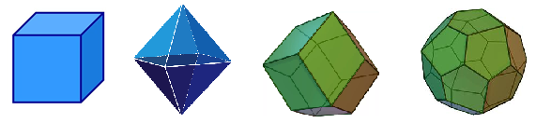
Тетрагональная | Тетраэдры, призмы, пирамиды  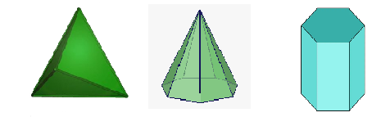
Тригональная | Ромбоэдры, треугольные пирамиды  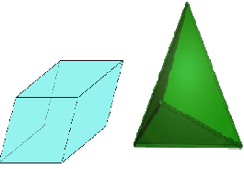
Гексагональная | Шестиугольные призмы, гексагональные трапецоэдры  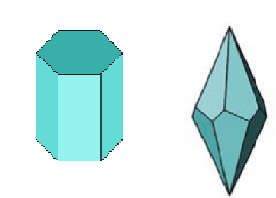
Ромбическая | Параллелепипеды и пинакоиды  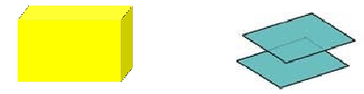
Моноклинная | Параллелепипеды
Триклинная | Параллелепипеды

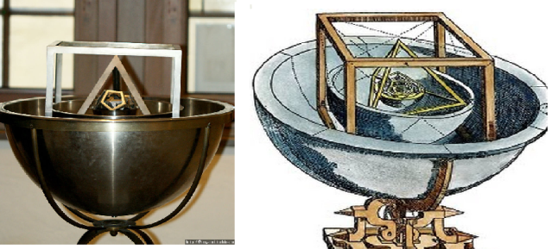
Рис.1. Кубок Кеплера

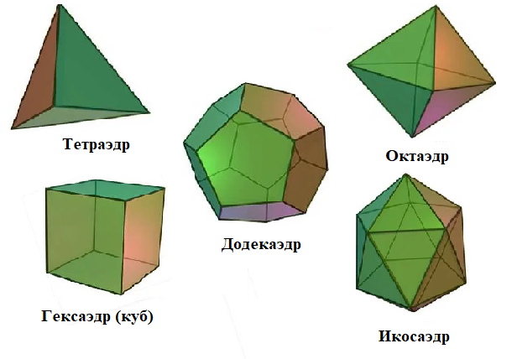
Рис. 2. Правильные многогранники

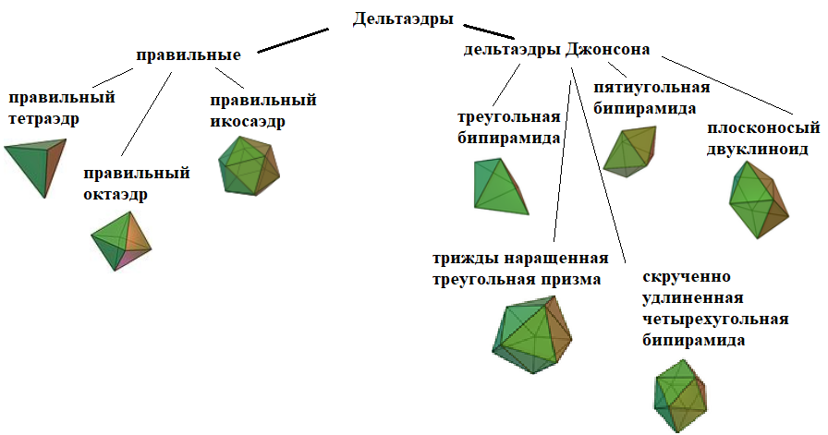
Рис.3. Примеры дельтаэдров

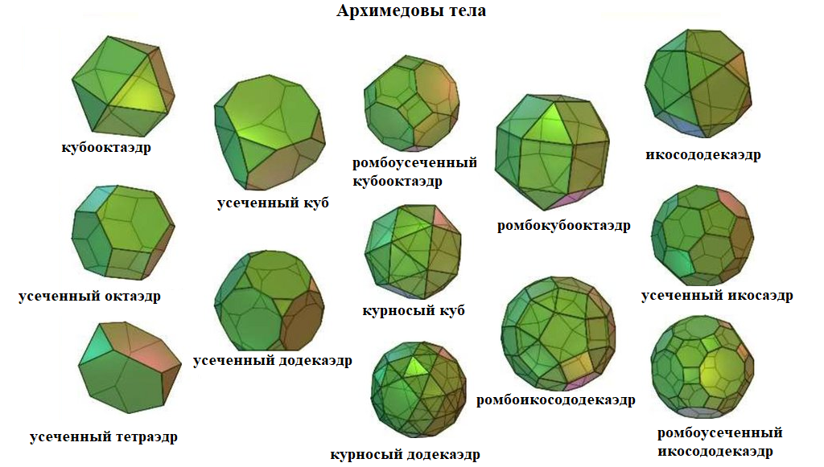
Рис.4. Архимедовы тела

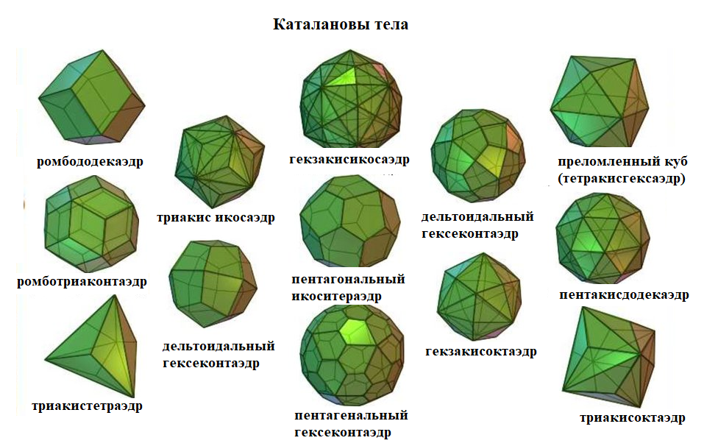
Рис.5 Каталановы тела

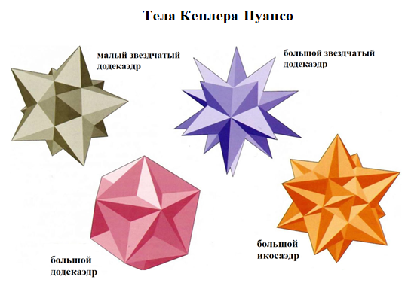
Рис. 6. Тела Кеплера-Пуансо

Приложение 2. Многогранники в архитектуре

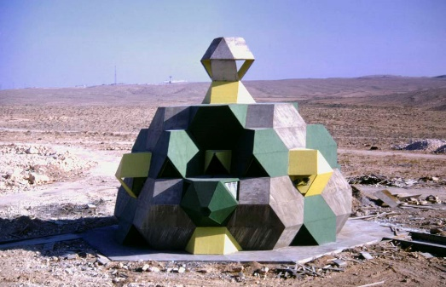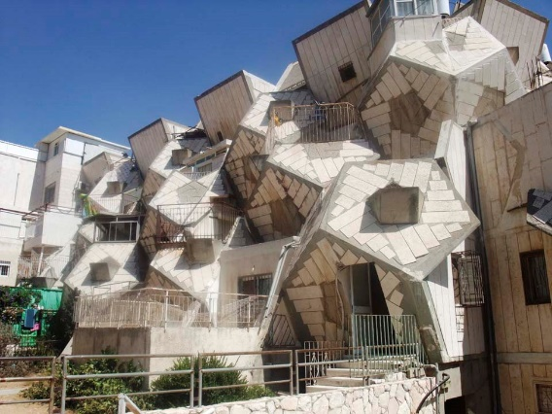
Рис. 1. Синагога в пустыне Негев Рис.2. Жилой комплекс (архитектор Цви Хекер)

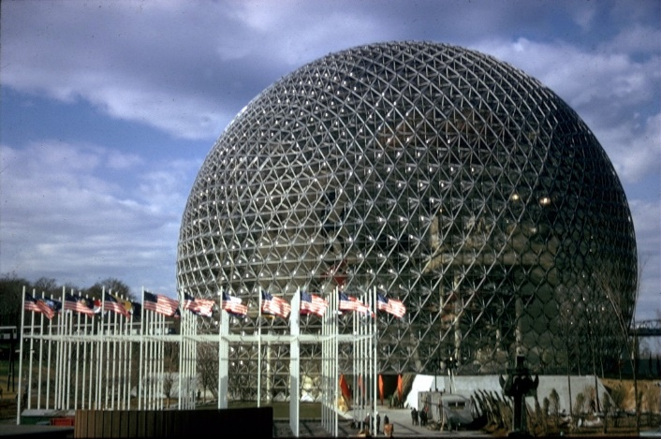
Рис. 3. Купол Фуллера
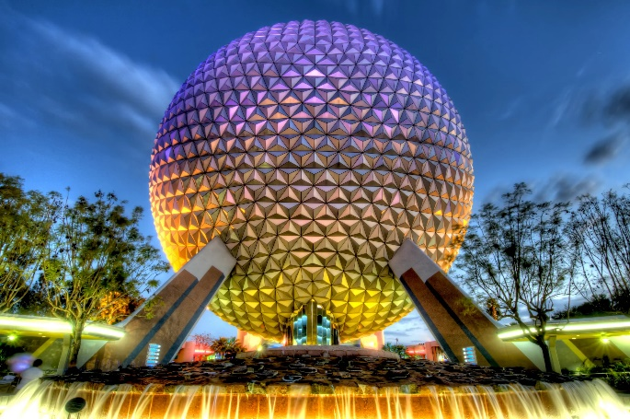
Рис.4. Сфера в парке Ерсоt Сепtеr
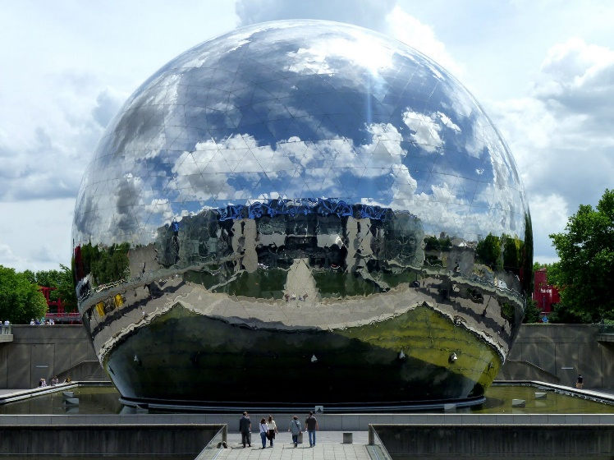
Рис.5. Сфера-зеркало в парке Ла-Виллет

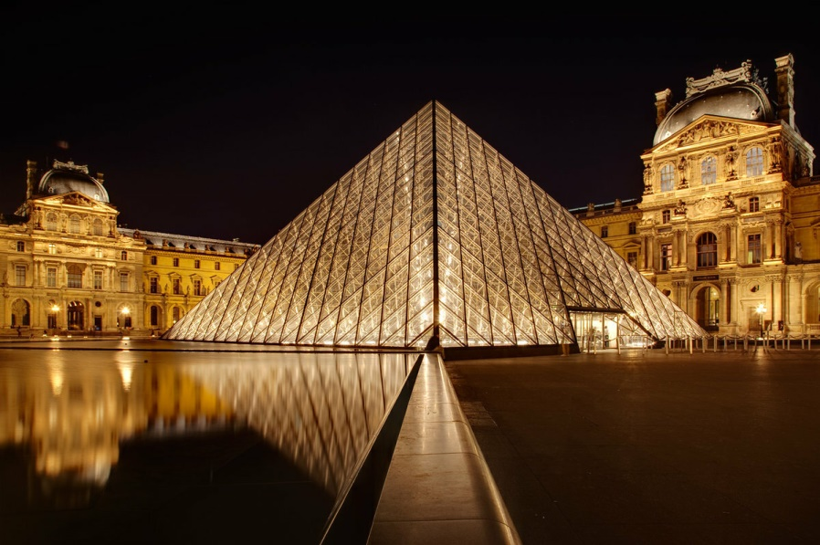
Рис. 6. Музей Лувр в Париже

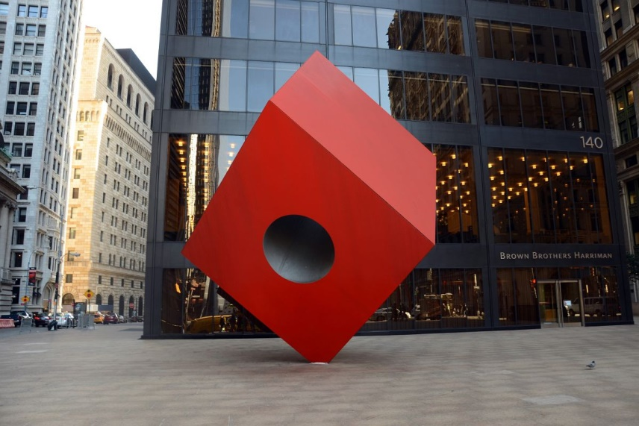
Рис. 7. Исаму Ногути красный куб

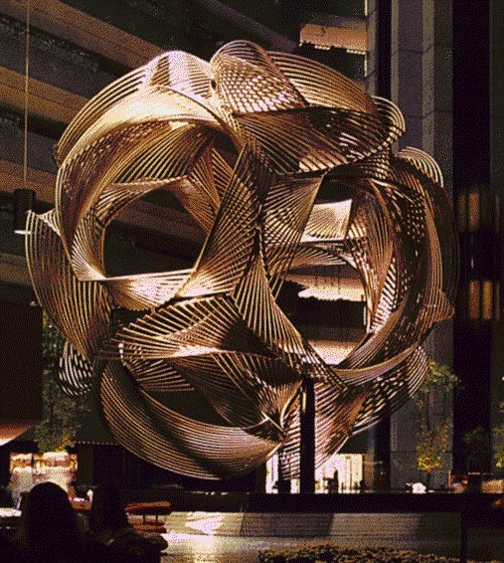
Рис. 8. Чарльз Перри скульптура Еclipse

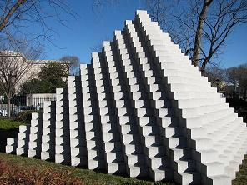
Рис. 9. Сол Левитт «Четырехгранная пирамида»

Приложение 3. Многогранники в живописи
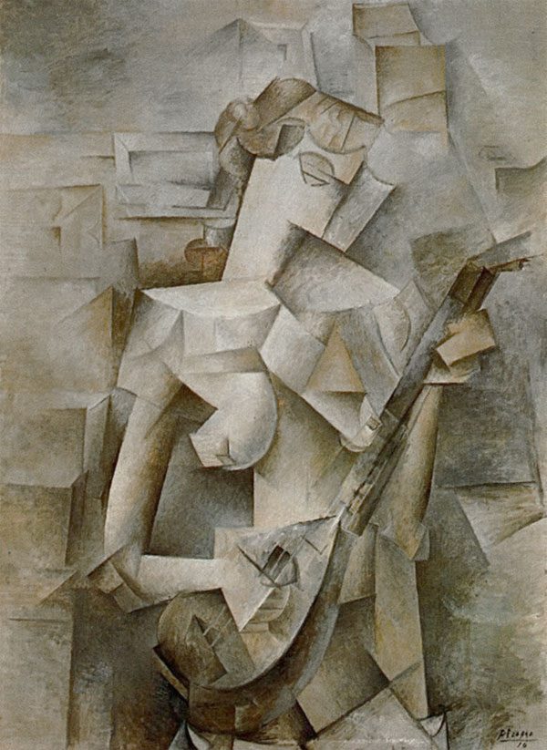
Пабло Пикассо «Девушка с мандолиной»

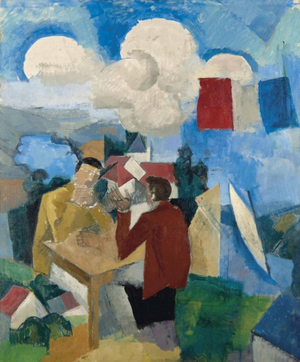
Роже де ла Френе «Завоевание воздуха»
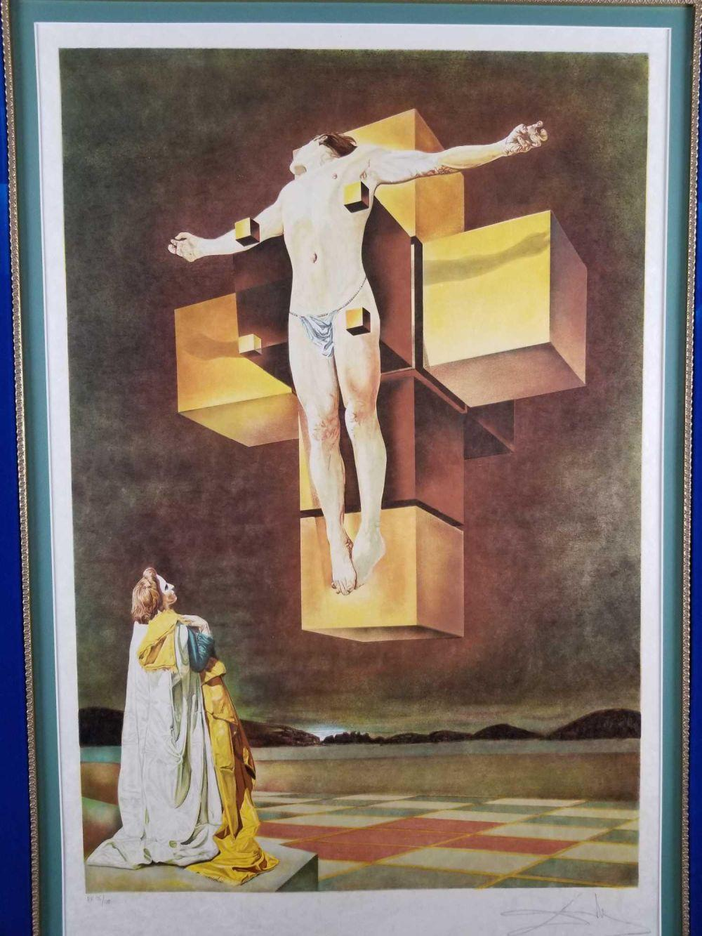
Сальвадор Дали «Распятие или Гиперкубическое тело»
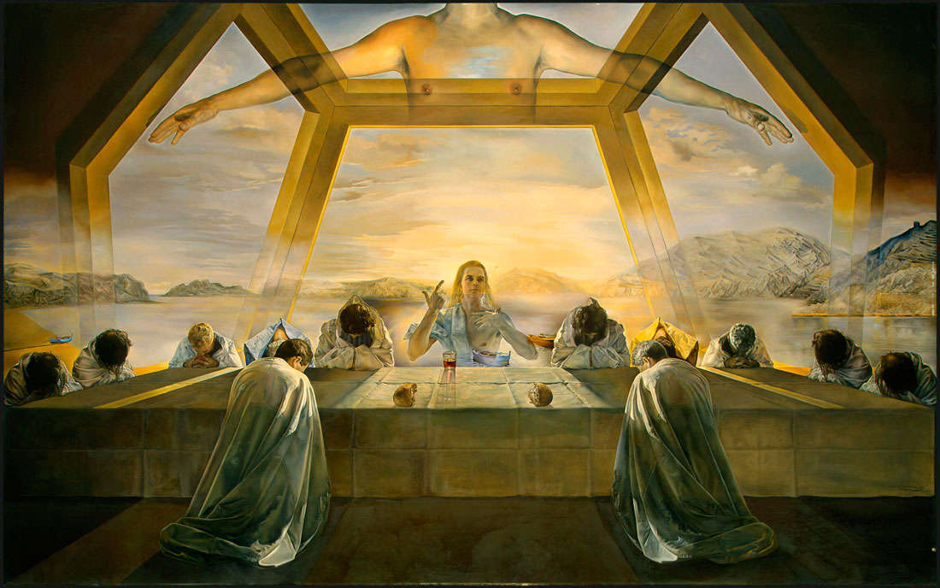
Сальвадор Дали «Тайная вечеря»
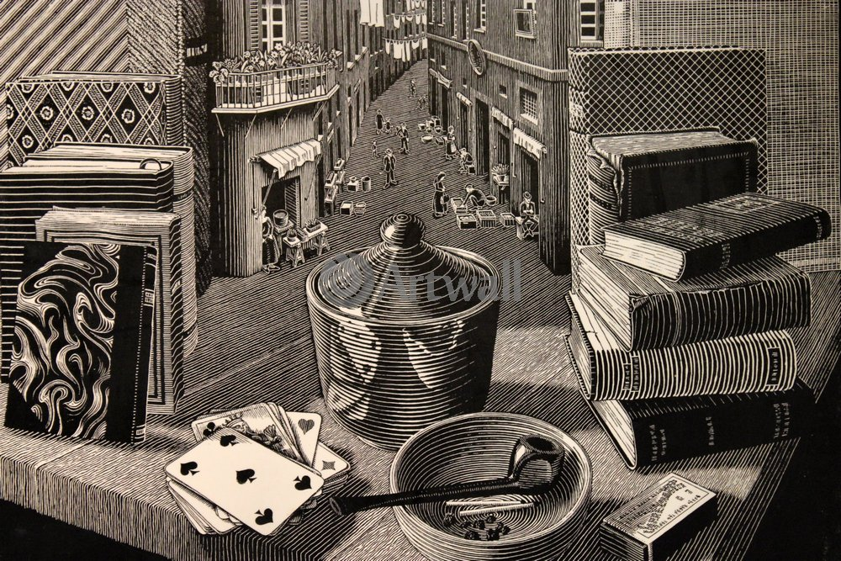
Эшер «Улица»
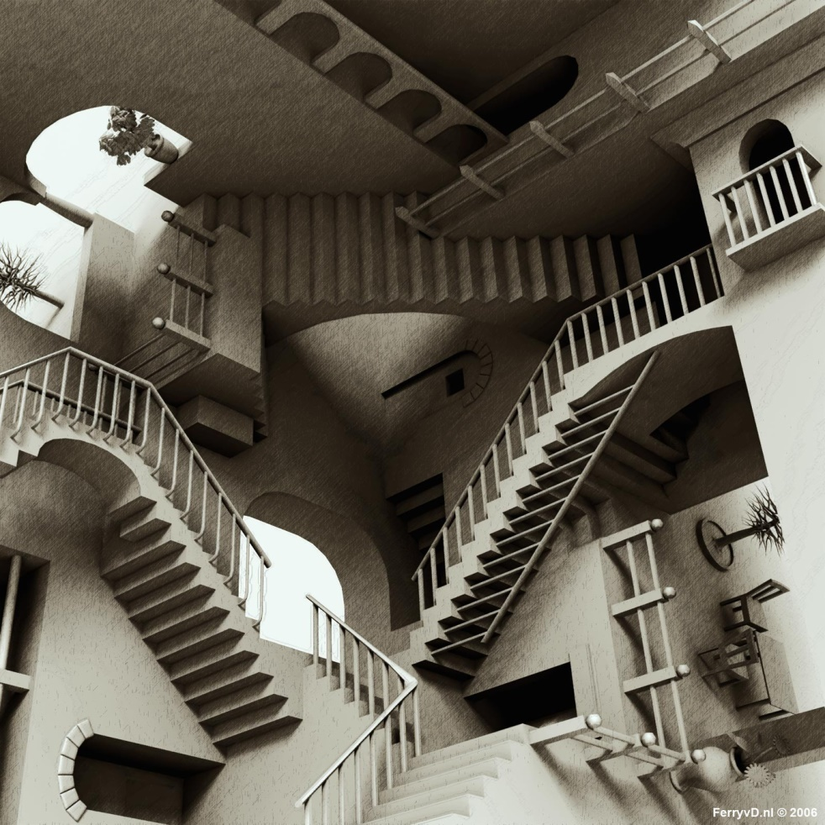
Эшер «Лестница»

